海青資訊科二年級 arduino程式設計 實習學習單

班級：真/善 座號： 姓名：

1. 申請arduino 模擬網站 AutoDesk TinkerCad (https://www.tinkercad.com/dashboard) 會員
2. 在 AutoDesk TinkerCad 網站組裝下圖電路

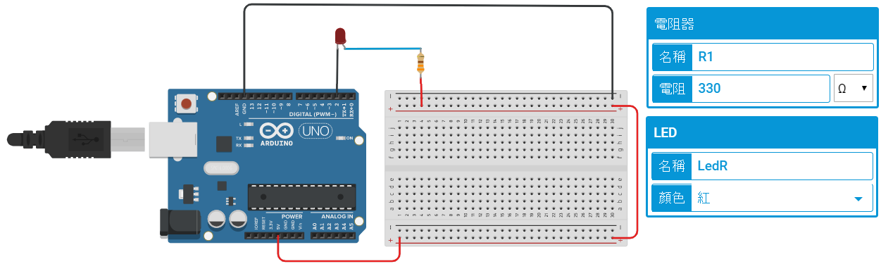

1. 在 AutoDesk TinkerCad 網站鍵入程式碼

void setup() {

pinMode(2, OUTPUT);

}

void loop() {

digitalWrite(2, HIGH);

delay(1000);

digitalWrite(2, LOW);

delay(1000);

}

1. 在 AutoDesk TinkerCad 網站執行模擬電路。
2. 在 AutoDesk TinkerCad 網站修改上面程式碼，使得功能變成亮 0.5 秒，暗 1.5 秒，並執行程式碼且驗證結果。
3. 使用上課用實驗版，組裝上圖電路。
4. Arduino開啟燒錄程式 IDE 介面，並做好**開發板** 及 **序列埠** 設定
5. 燒錄 arduino 並查看結果。
6. 請繪製上面電路圖
7. 請修改電路如下圖，且修改程式，使得電路功能同上。(亮0.5秒，暗1.5秒) (需繪製電路圖)

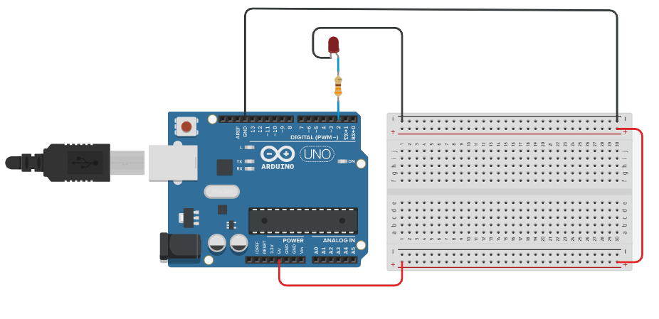

1. 請修改電路如下圖，且修改程式，使得電路功能同上。(亮1.5秒，暗0.5秒) (需繪製電路圖)

